Лариса Кравчук, старший викладач
кафедри методики та психології
дошкільної і початкової освіти
ІППО КУ імені Бориса Грінченка

Тема. 31 жовтня – Міжнародний день Чорного моря
Мета: познайомити дітей з історією свята; розширювати уявлення дітей про Чорне море; збагачувати досвід емоційної чуйності; формувати потребу в благополуччі Чорного моря; вчити способам поведінки, які допомагають зробити море чистим.
Учитель. Навкруги вода, а з питвом – біда. Ну, звичайно, ви здогадалися, що мова йде про море.
А яке воно, Чорне море? З ним нас познайомить Володимир Уткін.

Гостинне Чорне море
Володимир Уткін
Як тобі, мабуть, відомо, крім штучних прісних морів, Україну омивають моря справжні, солоні — Чорне і Азовське.
Чорне море дістало таку назву, бо предмети, які довго пролежать на його дні, стають чорними під дією згубного для всього живого сірководню.
Через сірководень на глибині моря нема життя.
А от давні греки, що селились на берегах Чорного моря, про ці його особливості не знали.
Вони називали Чорне море Гостинним.
Багатим на рибу було це море в давнину. Водились у його водах і оселедці, і срібляста кефаль, і ставрида, і смугаста скумбрія, і пласка камбала, і головатий бичок.
У донному намулі рилися велетні білуги та осетри.
Інколи з півдня запливали тунці.
Риби було стільки, що досвідчені рибалки забезпечували рибою і причорноморські міста, і степові села, і міста Придніпров'я.
Зараз українські вчені, щоб відновлювати рибні запаси, виводять рибу
на спеціальних рибозаводах і випускають її у море.
Коло берегів України море досить мілке.
Тут, гуляючи по мілководдю, можна наступити на ската-хвостокола, який часом наносить небезпечні рани.
Трапляються у Чорному морі й акули, правда невеликі і небезпечні хіба що для морської дрібної риби. Це колюча акула катран довжиною 2 метри, вагою до 15 кілограмів.
Є тут і дельфіни. Останнім часом полювання на них заборонили і кількість їх збільшилась.
Подекуди можна побачити, як вони грають на морських хвилях, супроводжуючи кораблі.
При гирлах Дніпра, Інгулу, Південного Бугу утворилися великі солоноводні лимани.
Вони густо поросли очеретяними джунглями, такими густими, що навіть місцеві жителі можуть заблукати у них.
А на білих піщаних косах гніздяться тисячі чорноголових мартинів.
Над косами лунають писк і лемент, птахи сваряться, б'ються, ловлять рибу. Справжнісінький базар.
Тут, поблизу міста Херсона, розташовано Чорноморський заповідник, в якому оберігається усе це галасливе птаство.
Ось таке воно, наше Чорне море.

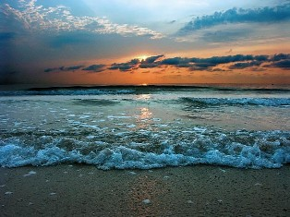

Вправа-енергізатор «Море хвилюється, раз…»
Діти стають у коло. Ведучий промовляє, а учасники імітують рухами: «Море хвилюється, раз. Море хвилюється, два. Море хвилюється, три. Морська фігура на місці замри!» Усі завмирають на місці, імітуючи якусь фігуру. Ведучий обирає найцікавішу, на його погляд, фігуру. Це – новий ведучий. Він повторює слова «Море хвилюється, раз» і називає наступну фігуру, наприклад спортивна (ледача, весела, кумедна, сидяча тощо).
Обговорення.
- Який у вас настрій?
Що ми шукаємо в морі?
Люди промовили так:
Чайок! — сміється фотограф.
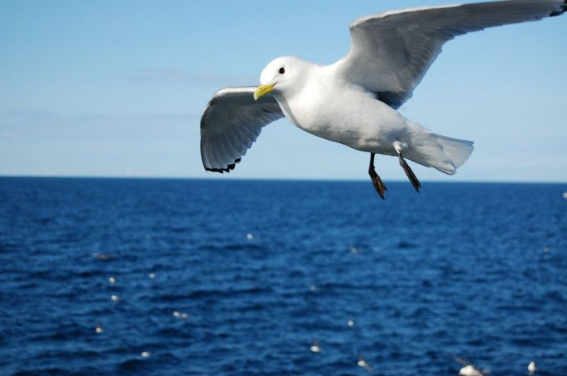
Рибу! — гукає рибак.
Вчитель поглянув на карту:
Море нам кисень дає.
Лікар на це запитання
Мовив: — Курорти там є.
Тихо зітхає художник:
Я цю красу не збагну!
Хлопчик, примруживши очі,
Раптом сказав: — Дивину!
Точно у кожного вийшло,
Хоч і про різне велось,
Та у малого хлопчини
Правди найбільше знайшлось.
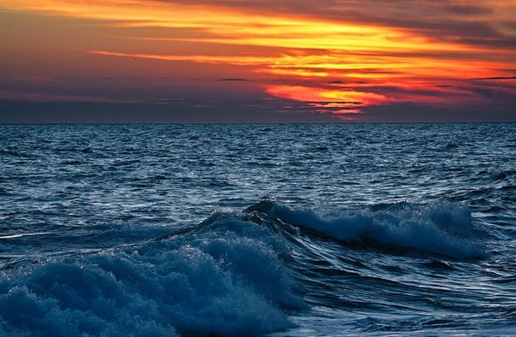
Учитель. Вірш, який ви прочитали, має назву «Що ми шукаємо в морі?». А яку назву дали б ви? Чому? А я би назвала його так: «Що нам дарує море?»
Щоб не втратити ті багатства, які дарує море людям, у 1996 році в столиці Туреччини місті Стамбулі зібралися представники урядів шести причорноморських держав (Болгарії, Румунії, Росії, Туреччини, Грузії та України), щоб підписати Стратегічний план дій із відновлення та захисту Чорного моря. Підписаний документ передбачав проведення різноманітних досліджень водного середовища Чорного моря та визначення основних заходів для його поліпшення.
Справа в тому, що за останні десятиліття стан Чорного моря сильно погіршився. За дослідженнями вчених, Чорне море є найбруднішим морем у світі. А зробила його таким господарська діяльність людини, яка, насправді, є безгосподарською. Посудіть самі. Забруднення морських вод нафтою і нафтопродуктами (найбільш забрудненими районами є західна частина моря, оскільки на неї припадає найбільший обсяг танкерних перевезень, а також акваторії портів), призводить до загибелі морських тварин. Стоки з полів, які містять мінеральні добрива (особливо нітрати і сульфати), потрапляють у ріки, які несуть свою воду у море. Внаслідок чого відбувається «цвітіння» моря: прозорість вод зменшується, інтенсивно починають розвиватися синьо-зелені водорості. Це стає причиною масової загибелі морської флори і фауни. Додайте сюди скидання неочищених стічних вод, а також масовий вилов риби. Чи буде так вчиняти справжній господар? Звичайно, ні.
Тому, щоб привернути увагу людей до проблеми Чорного моря, був запроваджений Міжнародний день Чорного моря, який щорічно (починаючи з 1996 року) відзначається 31 жовтня у всіх країнах, береги яких омиває Чорне море.
Адже тільки небайдуже та дбайливе ставлення до природи допоможе зберегти води Чорного моря. Пам’ятаймо, що майбутнє Чорного моря – в руках кожного з нас! Врятуймо наше Чорне море!
Я з морем одразу навік подружив
Хоча біля нього ніколи не жив.
Бо там на просторі, всі мрії мої
Про дальні походи, незнані краї.
Над чим варто подумати
Мій маленький друже! Василь Струтинський, який є автором цього вірша, народився на Волині, дитячі роки провів на Житомирщині, а решту — майже 40 років — прожив на Чернігівщині. Але дуже любив море і вважав його своїм другом.
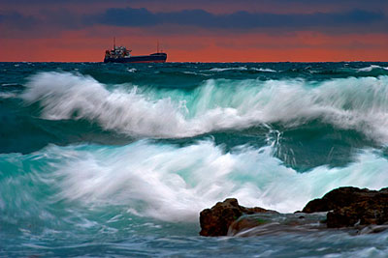
— А чи вважаєш ти своїм другом Чорне море? Чому?
— Що ти, твоя родина, твої друзі можуть робити вже сьогодні для
збереження Чорного моря?
Багато легенд, казок придумали люди про море. Прочитай одну з них.
Чому в морі вода солона?
Філіппінська казка
Старі люди кажуть, що колись давно вода в морі не була, як тепер, солоною. Подейкують, стала вона такою, тому що якийсь мураха вкусив Ангало.
«А хто такий Ангало?» – запитаєте ви.
Так от, Ангало був велетнем. Коли він стояв посередині моря, вода ледве доходила до його колін. Коли ж Ангало стояв на землі, гори теж були йому лише по коліна.
Якось скінчилася у людей сіль, і вони прийшли до Ангала.
– У нас скінчилася сіль, Ангале. Ми хочемо роздобути сіль за морем. Адже тут її немає. Допоможи нам, Ангале.
– Немає нічого простішого, – відповів велетень. – Ідіть за мною.
Прийшли вони до моря. Ангало сів на березі і простягнув свою ногу так, що п'яткою уперся в гору по той бік моря.
– Ось вам міст, – сказав він людям. – По моїй нозі ви зможете перейти через море.
– Спасибі, Ангале!
– Візьміть кошики для солі й ідіть!
Зраділи люди, взяли кошики і без зусиль перейшли
через море. Набравши солі, вони повернули назад. Знову йшли вони по нозі Ангала, і кожен ніс повну корзину солі. Ось вже і сама середина моря. І тут Ангала вкусила мураха. Здригнувся велетень від болю, а люди з соляними кошиками попадали в море. От з тих пір, як кажуть старі люди, вода в морі і стала солоною.
– Які почуття викликала в тебе ця казка?
– Що у казці зачепило тебе найбільше?
Завдання для небайдужих
Можливо, у твоїй уяві виникла інша історія про те, чому ж морська вода
солона? Запиши її самостійно чи з допомогою дорослих. Прочитай своїм батькам, друзям, вчителю. Нехай це буде для них приємним подарунком від тебе. Бажаю успіхів!
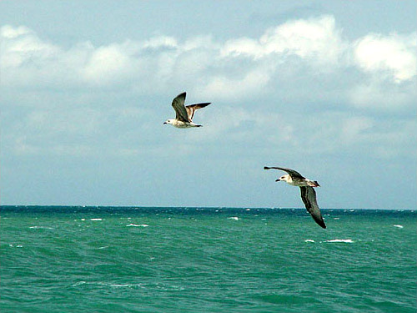

Щоб бути мудрим…
Прислів’я та приказки
І море починалося з краплі.
З малих крапель робиться море.
Море – рибальське поле.
Море перепливти – не поле перейти.
Море перепливти – не шматок хліба з’їсти.
Не море топить кораблі, а вітер.
Хто по морю плавав, тому калюжа не страшна.
Хоч море велике, та вода не напитися.
Для хорошого настрою ☺☺
Погнав чоловік до моря волів напувати.
Та воли не п'ють воду, хоч як чоловік не приверта їх до неї.
Задумався чоловік: «Що за біда, чому вони не п'ють? Ніби вже й пора б.
Ану лишень сам нап'юся».
Ковтнув раз — солона, вдруге — солона, ще й гірка.
— Е, — каже чоловік, — тому в морі води багато, бо ніхто її не п'є.
А чи знаєте ви, що …
- Площа Чорного моря приблизно становить 422000 квадратних км.
- Найбільша глибина моря – 2210 метрів, а середня – близько 1240 метрів.
- Чорне море за формою схоже на овал, витягнутий із заходу на схід довжиною приблизно 1150 кілометрів, з півночі на південь – на 580 кілометрів.
- Єдина акула Чорного моря – катран. Без сумнівів її можна назвати справжнісіньким боягузом, оскільки боїться людей і рідко підходить до берега. Для людини небезпечні лише її спинні плавники з отруйними шипами.
- Здавна люди спостерігали на морі таке цікаве явище: коли надворі стає темно море починає світитися. Довгий час вчені не могли розгадати цю таємницю моря. Але згодом виявилося, що це явище викликане люмінесцентними властивостями деяких морських організмів. У Чорному морі, наприклад, таким організмом є водорость під назвою ночесвітка.
- Гори навколо Чорного моря постійно ростуть, а розмір моря збільшується. І, якщо гори підростають на кілька сантиметрів за сторіччя, то море на сушу наступає набагато швидше – 20-25 см за 100 років.
Пізнаємо етичні норми
Якого кольору море?
(Християнська притча)
На палубі корабля туристи почали сперечатися про те, якого кольору море.
– Синє, – сказав один.
– Ні, воно якесь зелене, – заперечив інший.
– Мені здається, що воно бірюзове, – заявив третій.
Капітан почув їхню розмову і, не розуміючи, про що вони сперечаються, сказав:
– Панове, це Чорне море.
Над чим варто подумати
– Що б ти сказав туристам, які сперечалися?
Пам’ятай: перемогти у суперечці неможливо. Уникай суперечок: вони некорисні й марні.
На що не варто витрачати свій час, так це на суперечки. А от на хороші справи часу не жалій. Прочитай наступну історію і ти сам все зрозумієш.
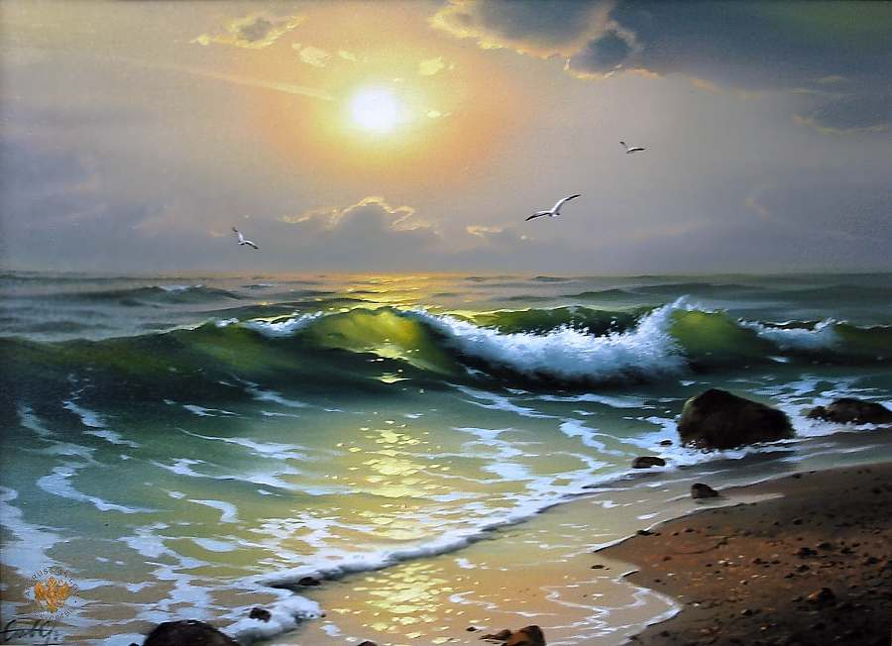

Доброта завжди поруч
(Бувальщина)
Сім’я проводила вихідний день на пляжі. Діти купалися в морі і будували замки з піску.
Раптом поодаль з’явилася маленька бабуся. Її сиве волосся куйовдив вітер, одяг у неї був брудним і обірваним. Вона щось бурмотіла про себе, підбираючи з піску якісь предмети і складаючи їх у сумку. Батьки підкликали дітей і звеліли їм триматися подалі від тієї бабусі. Коли старенька проходила повз сім’ю, раз у раз нагинаючись, щоб щось підняти, вона посміхнулася, але ніхто не відповів на її привітання.
Пізніше вони дізналися, що та бабуся багато років свого життя присвятила тому, щоб підбирати з пляжів уламки скла, якими діти і дорослі могли поранити собі ноги.
Чистий пляж – це перший крок до збереження чистоти моря.
